 | 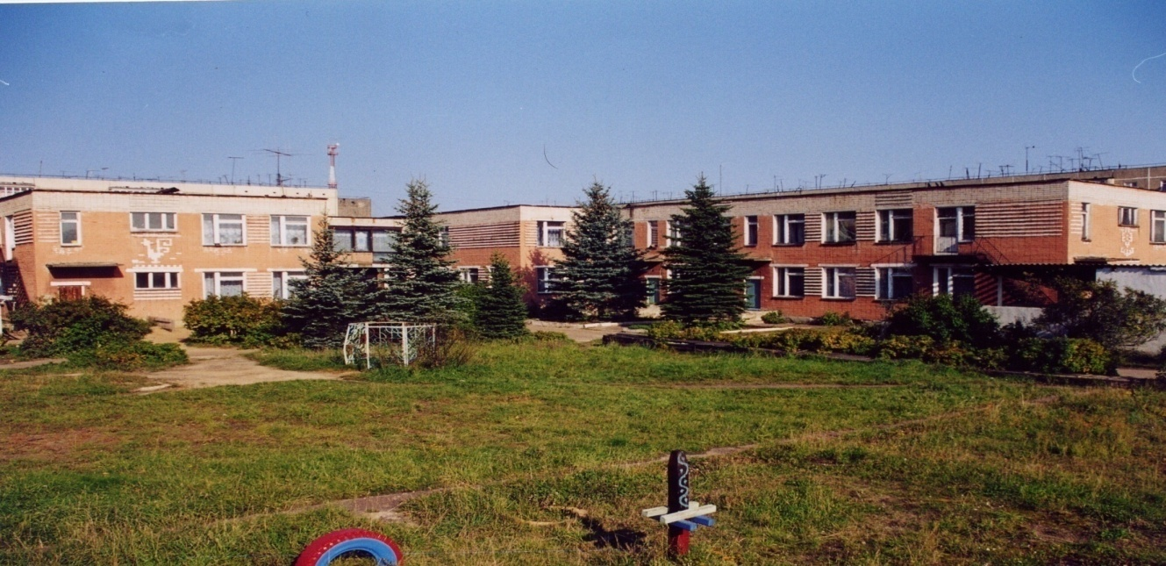 | 
Муниципальное дошкольное образовательное учреждение
детский сад №117 «Электроник» комбинированного вида
городского округа город Буй

Консультация для родителей
Тема:
Составление описательных рассказов
с использованием опорных схем

Подготовила:
учитель-логопед
Василькова
Светлана Евгеньевна

Одним из важных аспектов в работе по речевому развитию является развитие связной речи детей - логопатов. Работа над связной речью проводится по нескольким направлениям:
- Работа над предложением.
- Составление рассказа по сюжетной картине.
- Составление рассказа по серии картин
- Составление описательного рассказа.
- Пересказ (по картинке, серии картин, по схеме)
Работу над составлением описательных рассказов с использованием схем можно начинать уже в младшем дошкольном возрасте. Что такое описательный рассказ? Это рассказ о предмете, о всех его признаках, о том где и как он может использоваться, какую приносит пользу. Для того, чтобы ребенку легче было запоминать о чем можно рассказать при составлении описательного рассказа можно использовать опорные схемы, которые строятся с учетом того, как и с помощью чего ребенок может предмет обследовать. А именно – обследовать предмет ребенок может руками (тактильно), с помощью глаз (зрительное обследование), с помощью обоняния (понюхать предмет), с помощью вкусовых ощущений (попробовать предмет на вкус, если это возможно). Поэтому, прежде чем приступать к составлению описания какого-либо предмета, ребенок должен произвести обследование с помощью всех вышеперечисленных органов чувств. Только тогда его рассказ будет полным и развернутым. Чтобы лучше воспроизвести все признаки, которые ребенок ощутил, почувствовал, ему поможет схема, которая обозначает эти признаки:
- Изображение геометрических фигур - форма предмета
- Изображение клякс разного цвета – цвет предмета
- Изображение фигур разной величины
- Изображение носа – запах предмета.
- Изображение рта – вкус предмета.
- Изображение сердца – отношение рассказчика к предмету
- Изображение человека – какую пользу приносит этот предмет для человека. Как он его может использовать. Ниже представлена примерная схема – для описания одежды.

 |  | 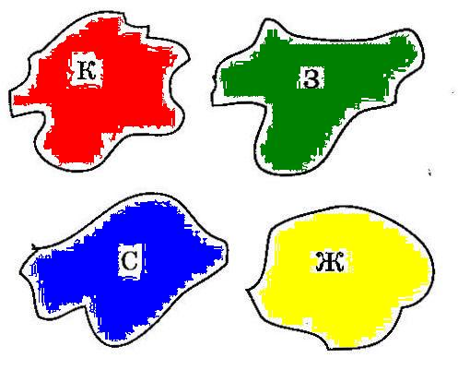 |  | 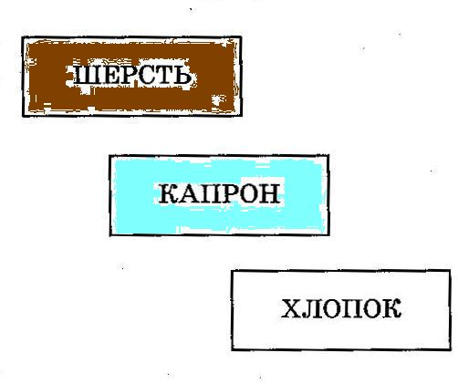 |  | 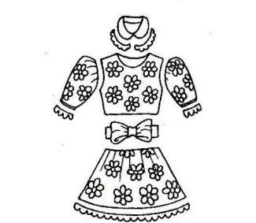
 | 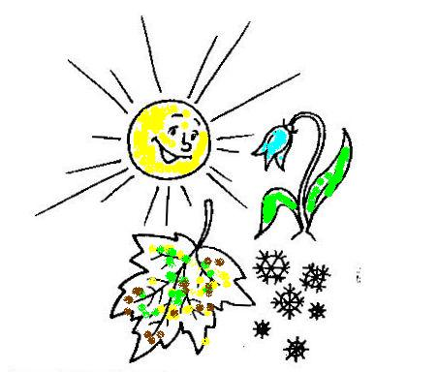 |  | 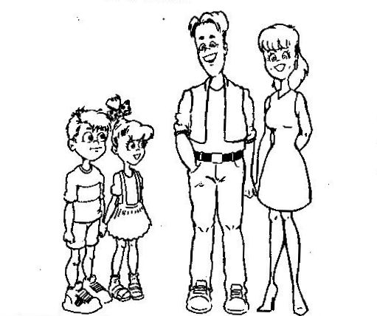 |  | 